Opgave 06

Selektion, if-else

# Formål

Formålet med opgaven er, at lære om if-else som muligheden for selektion i C#.

# Mål

Opgavens mål er

1. at kunne bruge en simpel if struktur
2. at kunne bruge en if-else struktur
3. at kunne bruge en if-else if-else struktur

# Opgave

Til denne opgave skal du oprette et nyt projekt i dit solution. Det skal være et *Console Application* og navngives *EX06Selection*.

## Rabat ved mere end 1000 kr. salg

Skriv et program, hvor du kan skrive et beløb (som et kommatal). Hvis det indtastede beløb er større end 1000, får man 5% i rabat.

Programmet skal udskrive, hvor meget man får i rabat.

### Hjælp

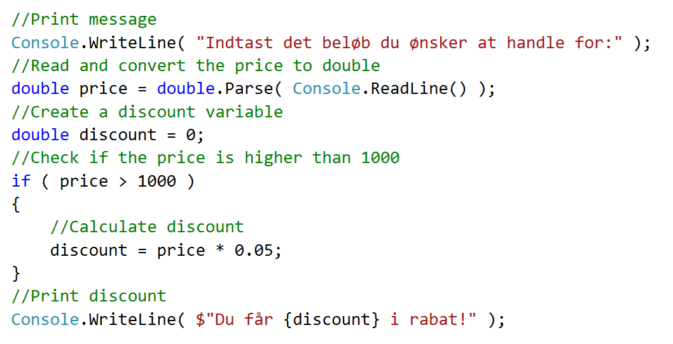

## Udskriv to tal i stigende orden

Skriv et program, hvor du kan sammenligne to heltal. Programmet skal udskrive de to tal i stigende orden.

### Hjælp

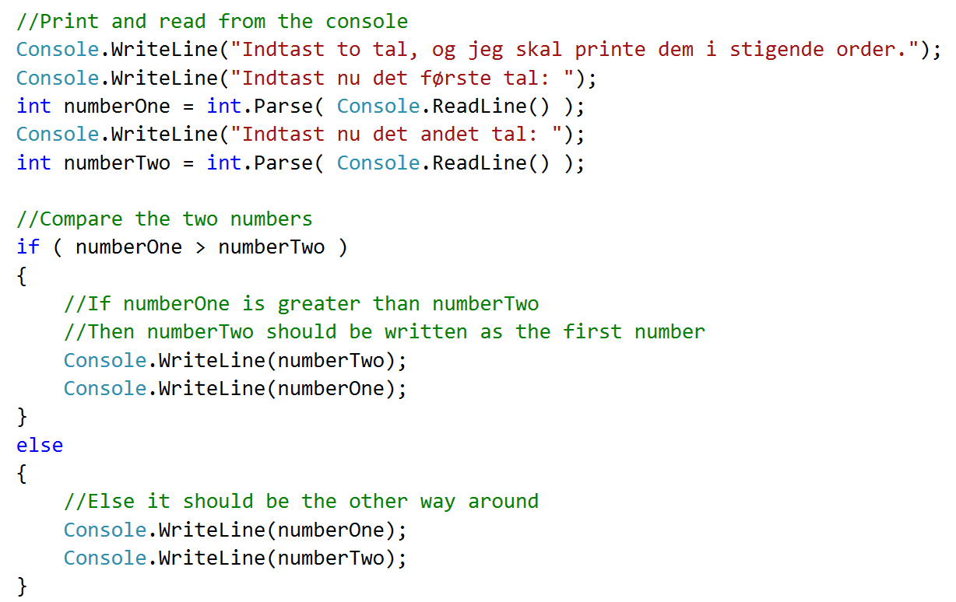

## Udskriv tre tal i stigende orden

Skriv et program, hvor du kan indtaste tre heltal. Programmet skal udskrive de tre tal i stigende orden.

## To tal der er ens

Skriv et program, hvor du kan indtaste to heltal. Programmet skal udskrive ”De to tal er ens”, hvis de er ens. Hvis de ikke er ens, så skal programmet udskrive ”De to tal er ikke ens”.

### Hjælp

Du kan bruge == for at sammenligne. Fx:

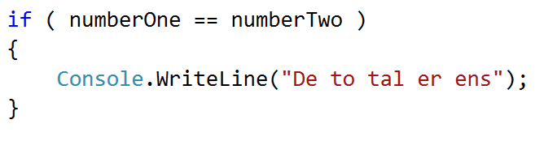

## Beregn divisionen – når der ikke divideres med 0

Skriv et program, hvor du kan indtaste to heltal. Det første tal gemmes i en variabel *a,* det andet gemmes i en variabel *b*. Udskriv *a/b,* men hvis b = 0, så udskriv en fejlmeddelelse.

### Hjælp

Når du har fået de to tal, så skal du undersøge om *b* == 0. Hvis det er korrekt, så skal du udskrive en fejlmeddelelse, ellers skal du udskrive resultatet.

## Ekstra opgave: Porto for et brev

Lav et konsolprogram der kan udskrive prisen for et brev (porto). Som input skal programmet modtage brevets vægt i gram.

Der skal regnes med følgende priser:

* Vægt < 20 gram = 5,00 kr.
* Vægt >= 20 og < 50 = 7,00 kr.
* Vægt >= 50 og < 100 gram = 10,00 kr.
* Vægt >= 100 og < 150 gram = 15,00 kr.
* Vægt >= 150 og < 200 gram = 20,00 kr.
* Ellers er det en pakke og koster 30,00 kr.

## Ekstra opgave: Ekspresbrev!

Udvid programmet fra opgave 6.6 således at der kan indtastes hvorvidt en forsendelse skal sendes ekspres. I så tilfælde forøges portoen med 50%.